40301
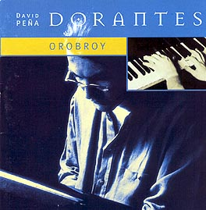

DAVID PEÑA DORANTES
OROBROY (1998)

1 SEMBLANZA DE UN RIO

Archivio Bottega:
0, 0 - SEMBLANZA DE UN RIO
(Altro)

2 ABUELA PERRATA

Archivio Bottega:
0, 0 - ABUELA PERRATA
(Altro)

3 OROBROY
Testo: (?)

Archivio Bottega:
AAVV, 0 - OROBROY
(Altro)

4 VENTANALES

Archivio Bottega:
0, 0 - VENTANALES
(Altro)

5 GALLARDO'

Archivio Bottega:
0, 0 - GALLARDO'
Afflamencati - [Ida y Vuelta]
Instrumental Rumba , Str.Vari soli
Capotasto: NN - Note Varie:

6 SILENCIO DE PATRIARCA

Archivio Bottega:
0, 0 - SILENCIO DE PATRIARCA
(Altro)

7 GA ANIA

Archivio Bottega:
0, 0 - GA ANIA
(Altro)

8 NANA DE LOS LUCEROS
Testo: (?)

Archivio Bottega:
Ines Bacan, 0 - NANA DE LOS LUCEROS
Afflamencati - [Folklore]
Cante da definire Nana , (Altro)
Capotasto: DD - Note Varie:

9 OLEAITA, MARE

Archivio Bottega:
0, 0 - OLEAITA, MARE
(Altro)

